
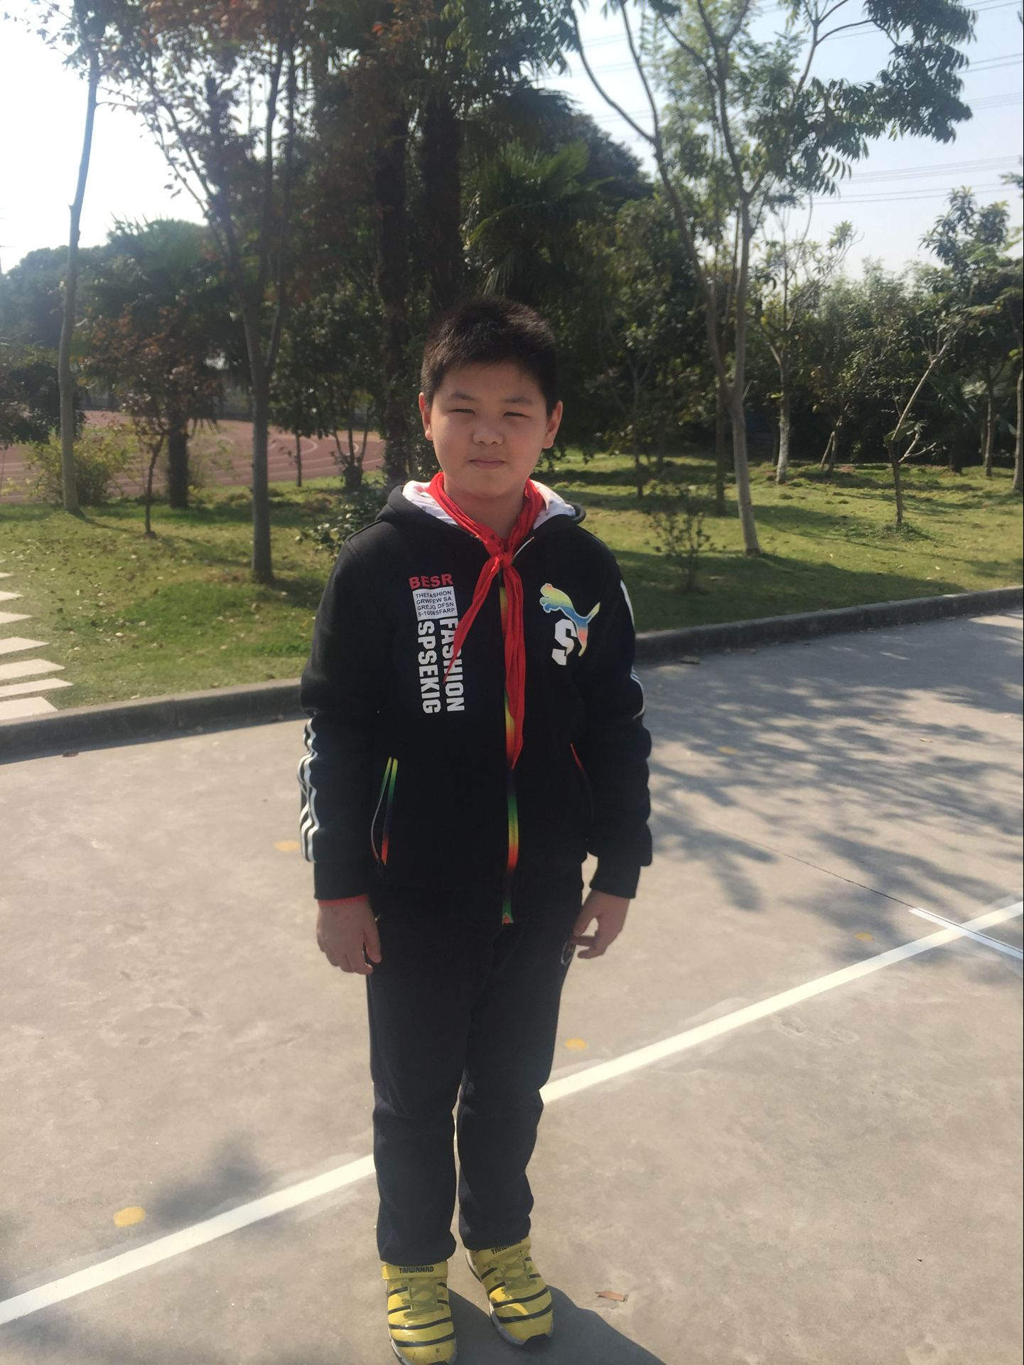
大家好，我是来自五（3）班的赵签尧同学。我是一个阳光帅气的男孩。我是学校锡剧团成员，热爱戏曲，热爱音乐，平时积极训练，到敬老院、消防队等好多地方表演，获得了大家的好评。还能积极参加学校的各项活动。今后在其他方面我也会加倍努力，更上一层楼。

